高雄市政府市法規異動ĝ含新訂Ă修正Ă廢止Ğ
通報作業流程
一Ă 各機關於貴管專屬網站開闢ĵ市法規公布區Ķă
二Ă 市法規ĝ含自治條例Ă自治規則Ă行政規則Ğ於刊登公報後七日內上網辦理通報作業ă 三Ă 通報作業流程如下ć
ĝ一Ğ網址ćhttp://sendlaw.moj.gov.tw/

ĝ二Ğ進入通報系統

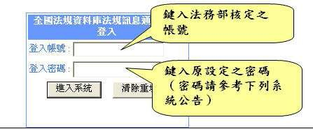

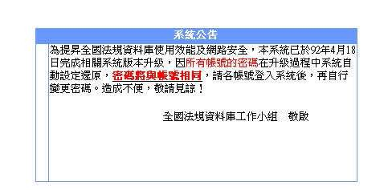
ĝ三Ğ安全性警訊按ĵ確定Ķ ĝ四Ğ安全性警訊按ĵ是Ķ
ĝ五Ğ進入全國法規資料庫通報系統ā點選ĵ中文法規異動通報Ķ

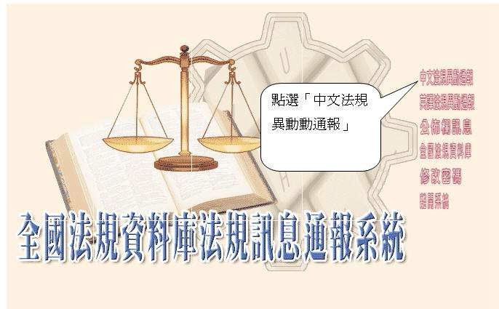

ĝ六Ğ點選ĵ新增Ķ

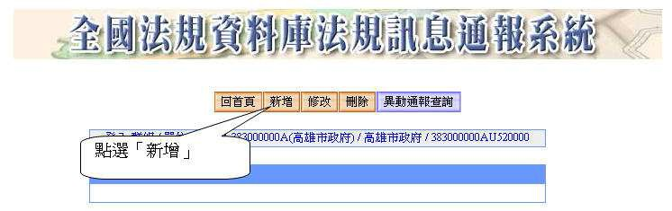

ĝ七Ğ點選通報資料類別ć ĝ八Ğ各欄位請填寫正確資料ĝ詳圖解Ğ

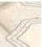

區重訂墮劃直到團圓佳麗遲到
登？＼l翱7車窗7藤務于ID夜致E閉關舊布破賄7寫在育孩蔣7383夜奴主自λm
l
綿綿 也向入 l

資料類別：

自治遠鏡


資料性質 ： 依戶甜這布法提蛋黃 別 16 還

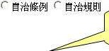
登錄自朔： 【 登錄日期 】 由系 統自 動登錄，請勿 史改

州18 【 發布 機 關 】 叫昆 〕
糊糊： 高雄市政府 一
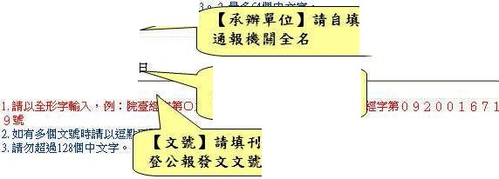
I.恰式 很錫金銜 串串鱗全街之機關全 1
承辦單位 高雄市政府
最多25個中文字 。
公發布曰： 阿3年 fGJ月伊3
文 說：﹒ 【 哥哥布 a 】 由 統
自動登錄 。請 勿 改

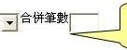
阿爾定 【 異動性質 】 請由司 選擇
r制訂 定 員長修正 處廢止 J

其動 生質：

總支術哥哥 ︱ 『＝之三三了－【網頁 摘 要 】 請棋布
午一
請勿超過側目中文字 。 法規全名
法規名
1萬 1

內容選 為勿超過128個中文字。夫之之f 【 法規名 稱 】 言的法

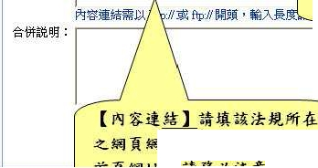
結 l
l 規全名
之絢頁 網址非1直通報機關 之

自le：／爪192.168.0.1\d$\101新法制局欄那pro\new13.htm 2012/8/14

P.S １Ă市法規通報後ā請退出通報系統ā回全國法規資料庫進行測試ā點選該筆市法規ā應出現該法規條文內容ā方屬通報成功ă

２Ă若點選後出現機關首頁ā屬內容連結錯誤ā請重新回通報系統刪除該筆資料後ā重新依上開流程作業一次ă

file://\\192.168.0.1\d$\101新法制局樣版\pro\new13.htm
2012/8/14

